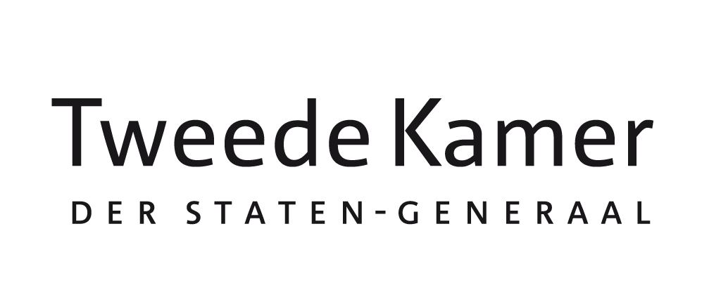

Geachte collega’s,
Merlien Welzijn (NSC)
Eindverslag EU-rapporteur herziening EU-staatssteunregels huisvesting
aan Leden en plv. leden van de vaste commissie voor VRO
in afschrift aan Leden en plv. leden van de vaste commissie voor EUZA
van Merlien Welzijn (NSC)
datum 10 november 2025
onderwerp Eindverslag EU-rapporteur herziening EU-staatssteunregels huisvesting

In mijn hoedanigheid als EU-rapporteur over de herziening van de EU-staatssteunregels inzake huisvesting heb ik het genoegen u een eindverslag over dit EU-rapporteurschap aan te bieden. Sinds 11 februari 2025 heb ik hier vorm aan gegeven. Het EU-rapporteurschap heeft zich gericht op het versterken van de informatiepositie van de Kamer en het uitdragen van het Kamerstandpunt dat de Europese Commissie meer ruimte dient te bieden voor het verstrekken van staatssteun voor de realisatie van middenhuurwoningen. Via dit eindverslag informeer ik u tevens over de laatste ontwikkelingen rondom de herziening van de EU-staatssteunregels inzake huisvesting.

Terugkoppeling over de ondernomen activiteiten
Als EU-rapporteur heb ik de Kamer getracht tijdig van zoveel mogelijk relevante informatie te voorzien over de voor Nederland belangrijke herziening van de EU-staatssteunregels inzake huisvesting. Hiertoe heb ik begin 2025 tal van gesprekken gevoerd met belanghebbende partijen in Nederland én in Brussel. Hierover heb ik op 21 maart 2025 (tussentijds) verslag gedaan aan uw commissie. Op 10 juni 2025 heb ik naar aanleiding van relevante ontwikkelingen in Brussel per brief aan uw commissie een update gegeven over de herziening van de EU-staatssteunregels inzake huisvesting.

Daarnaast heb ik, in lijn met het aan mij verstrekte mandaat, het hierboven genoemde Kamerstandpunt actief uitgedragen en hier ook steun voor gezocht bij andere parlementen. Zo heb ik op 11 juni 2025 per videoverbinding een gesprek hierover gehad met parlementariërs van het Griekse parlement. Een belangrijk moment in het EU-rapporteurschap was verder de aanbieding aan Eurocommissaris voor Huisvesting Dan Jørgensen van de brief namens de gehele Kamercommissie VRO, met daarin de oproep om meer ruimte in de EU-staatssteunregels te bieden voor betaalbare huisvesting.

Dit jaar nog vaststelling herziene EU-staatssteunregels huisvesting verwacht
Sinds mijn update aan uw commissie in juni 2025 is het proces van de herziening van de EU-staatssteunregels in een stroomversnelling beland. Op 3 oktober 2025 heeft de Commissie de eerder aangekondigde raadpleging over “herziening van de staatssteunregels voor betere toegang tot betaalbare huisvesting” opengesteld, die tot en met 4 november 2025 liep. De Europese Commissie gaf in een persconferentie op 3 oktober 2025 verder aan dat zij een nieuwe categorie vrijstellingen voor betaalbare huisvesting wil gaan toevoegen aan het DAEB-besluit (2012/21/EU; regels voor diensten van algemeen economisch belang). Op grond hiervan kan staatssteun worden verleend zonder deze bij de Europese Commissie aan te melden. De nieuwe definitie die de Europese Commissie voornemens is aan het DAEB-besluit toe te voegen luidt als volgt: “huisvesting voor huishoudens die, door marktomstandigheden en met name marktfalen, geen toegang hebben tot huisvesting tegen betaalbare voorwaarden.” Het concept-besluit bevat (in de bijlage) tevens de voorwaarden voor betaalbare huisvestingsdiensten van algemeen economisch belang. Deze teksten zijn ook op de website van de Europese Commissie gepubliceerd. De Commissie heeft tenslotte aangegeven dat het herziene DAEB-besluit voor het einde van dit jaar nog zal worden vastgesteld.

Merlien Welzijn

https://ec.europa.eu/commission/presscorner/detail/nl/ip_25_2266
https://competition-policy.ec.europa.eu/public-consultations/2025-sgei_en

